NOTA DE PRENSA
4 de febrero, Día Mundial contra el cáncer

Las vacunas contra el cáncer son un presente para la Fundación CRIS contra el cáncer
- Vacunas terapéuticas para prevenir recaídas de cáncer de pulmón y el desarrollo de vacunas preventivas contra el cáncer

Madrid, a 31 de enero de 2024; La Fundación CRIS contra el cáncer, entidad referencia en la investigación contra esta enfermedad, apuesta por los proyectos más innovadores y a la vanguardia de la investigación con el reto de que en 2040 el cáncer sea una enfermedad cronificada. Actualmente, está participando en dos proyectos internacionales de investigación en vacunas contra el cáncer.
Vacunas terapéuticas para prevenir recaídas de cáncer de pulmón



Las vacunas terapéuticas son un concepto en el que la investigación lleva años trabajando. Aunque el concepto vacunas nos remita a la prevención del cáncer, conseguir esto es extremadamente difícil, y por ello hasta ahora estas vacunas se han centrado más en el tratamiento: Como un tumor sólo puede crecer si el sistema inmunitario no lo encuentra o si el tumor manipula a la respuesta inmunitaria, el objetivo de estas vacunas es que nuestras defensas reconozcan y destruyan a las células tumorales.

Para eso se pueden introducir elementos característicos de las células tumorales (como proteínas del tumor, fragmentos de células tumorales, células tumorales muertas...) junto con moléculas que actúan de alarma para el sistema inmunitario. Así, las defensas perciben una amenaza, y destruyen a todo lo que se parezca a lo que acabamos de introducir: atacan al tumor.

Otra opción es introducir en el paciente, no ya elementos del tumor, sino instrucciones para que las células del organismo produzcan durante un tiempo alguna proteína característica del tumor, y que esta proteína desencadene una respuesta inmunitaria. Esto es relativamente sencillo de hacer con la tecnología del RNA mensajero, la misma de las vacunas de Moderna y Pfizer contra la COVID19, o con virus inofensivos que introduzcan esas instrucciones en las células del organismo (como la vacuna de Oxford/Astrazeneca).

Ahora bien, para poder hacer esto se necesita conocer muy bien el tumor y qué proteínas tiene que lo diferencian de otras células sanas (si no, se corre el riesgo de que el sistema inmunitario ataque lo que no debe). Hasta hace poco, estudiar el tumor en tanta profundidad requería tecnologías caras y complicadas. además, hay que tener en cuenta que diseñar vacunas contra el cáncer adaptadas a los tumores de cada persona sería carísimo.

Y aquí entra en juego una combinación de situaciones favorables que plantean un futuro prometedor a las vacunas contra el cáncer. Por un lado, el desarrollo de vacunas se ha desarrollado muchísimo por la pandemia de COVID19. Por otro lado, las técnicas de secuenciación y análisis molecular son ahora muy precisas, se han abaratado muchísimo, y se está generalizando su uso: ahora es mucho más fácil analizar los tumores de los pacientes y determinar sus particularidades

Por lo tanto, nos encontramos en un momento muy interesante: Ya nos podemos plantear diseñar vacunas terapéuticas para personas con muchos tipos de tumores y si conocemos bien los tumores que han sufrido los pacientes, podemos diseñar vacunas para pacientes que hayan pasado un tumor, para que su sistema inmunitario prevenga una recaída.

La Fundación CRIS contra el Cáncer junto con la Universidad de Oxford y Oxford Cancer -un consorcio de todos los centros de investigación de cáncer de Oxford- han lanzado un ensayo clínico para pacientes de cáncer de pulmón. Los pacientes de este ensayo han sido diagnosticados de manera temprana de cáncer de pulmón, y se les ha operado el tumor. No obstante, tienen un alto riesgo de recaída. En este ensayo de Fase I/II se estudia si unas vacunas contra su tipo de pulmón consiguen prevenir las recaídas.

Este tipo de ensayos tienen una enorme relevancia: son un paso más en la personalización de las terapias y nos permiten avanzar en un terreno que hace años nos parecía quimérico que es la prevención de tumores gracias a vacunas.

El ensayo se lleva a cabo en la Universidad de Oxford liderado por Sarah Blagden y Tim Elliot.

Desarrollo de Vacunas Preventivas contra el Cáncer

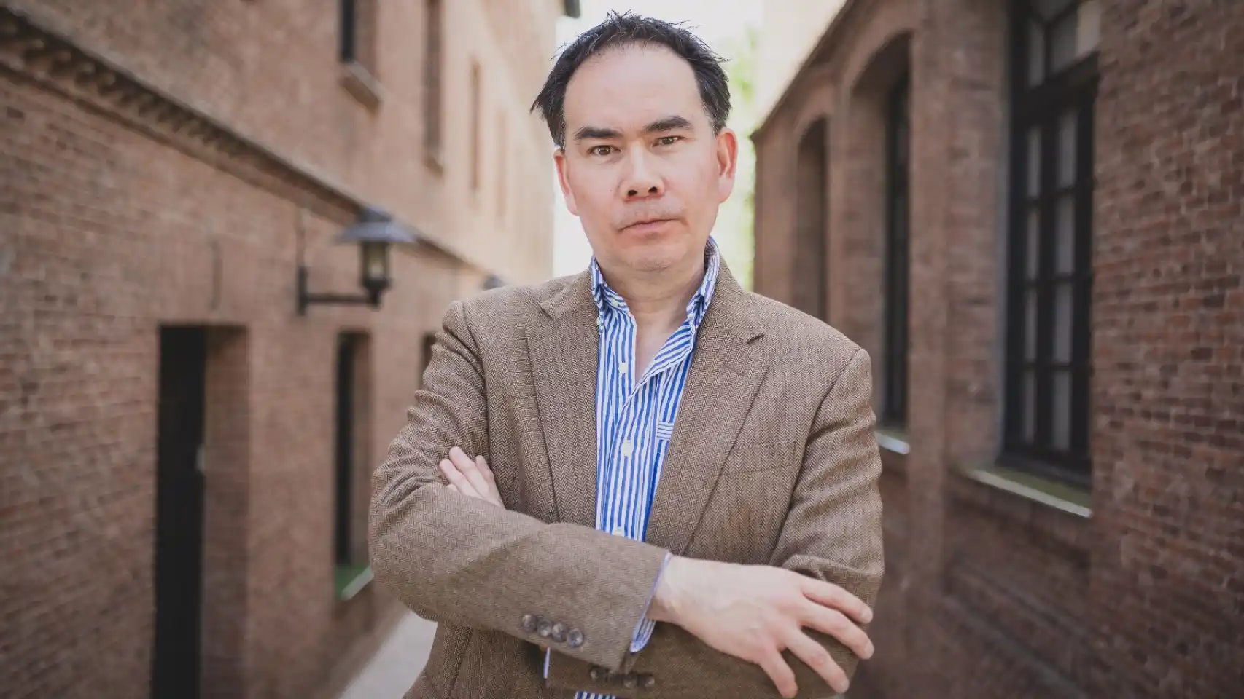

Durante muchos años, la posibilidad de generar vacunas que prevengan el cáncer, -o al menos que sirvan para promover una respuesta inmunitaria frente a él- ha estado en la mente de muchos investigadores. Se han realizado muchos intentos de llevar este tipo de enfoque a término, pero los resultados nunca han sido espectaculares.
Sin embargo, especialmente tras la pandemia de COVID-19 y la generación de nuevas vacunas, la explosión en el campo de las vacunas, junto al mayor conocimiento en inmunología y el avance tecnológico, estamos en una situación que nos permite pensar de manera realista en vacunas exitosas contra el cáncer.
Los retos a los que se enfrentan las vacunas contra el cáncer son:
- Definir contra qué son las vacunas: Necesitamos que nuestro sistema inmunitario responda y se active frente a un elemento que esté principalmente en los tumores. Identificar estos elementos inmunizadores -o epítopos- es complicado, y no siempre se escogen los adecuados. Además, la mayoría de las vacunas hasta el momento se basan en un solo agente inmunizador, así que los tumores muchas veces se adaptan y se escapan.
- El tipo de vacuna: Muchos de los tipos de vacuna que se han administrado hasta el momento, no activan suficientemente la respuesta inmunitaria o no duran lo suficiente. Por lo tanto, no conseguimos una respuesta suficiente como para rechazar al tumor.
- El diseño de los ensayos clínicos. Una cuidadosa selección de los pacientes que se someten a los ensayos clínicos es fundamental, ya que un fármaco con potencial, si se administra a pacientes sin opciones de responder, dará resultados negativos. En muchos casos, los ensayos donde se prueban las vacunas terapéuticas se realizan en pacientes que ya no responden a muchos otros tratamientos y cuyo sistema inmunitario está completamente agotado, con lo que estas vacunas no pueden funcionar.
Para afrontar estos retos, el proyecto de la Fundación CRIS contra el cáncer con Infinitopes aborda estas cuestiones desde 3 niveles para producir vacunas que protejan de las metástasis:
- Diseñar vacunas con varios agentes inmunizadores (epítopos) simultáneos, que han sido detectados, identificados y confirmados biológicamente siguiendo un pipeline muy innovador y exhaustivo.
- Utilizar un tipo de vacuna basada en un vector propio (no lo especifican porque es secreto empresarial por el momento), que garantice una respuesta inmunitaria sostenida y potente frente al tumor
- Crear ensayos clínicos inteligentes, en pacientes poco después de su primer diagnóstico; el ensayo estándar que plantean propone tratar con estas vacunas antes de la cirugía y tras la cirugía, para impedir el desarrollo de las metástasis.
Este proyecto está liderado por el doctor Jonathan Kwok.
El cáncer, un problema de salud global

El cáncer sigue siendo hoy, en 2024, uno de los mayores retos sanitarios y sociales de la humanidad. No importa la edad, procedencia, ocupación, todos los seres humanos somos susceptibles de desarrollar algún tipo de tumor en algún momento de nuestras vidas. Según datos de SEOM -Sociedad Española de Oncología Médica-, anualmente se diagnostican de cáncer más de 18 millones de personas en el mundo -en España 280.000-, y son la segunda causa de muerte en España. No hay duda: El cáncer es un desafío.
Sin embargo, pese a la gravedad de la situación, estamos en el buen camino. Gracias a la investigación y su aplicación al diagnóstico, seguimiento y tratamiento de los pacientes, la mortalidad por cáncer no para de bajar: Aunque depende del tipo de cáncer, según SEOM la supervivencia del cáncer se ha duplicado durante los últimos 40 años, y aumenta rápidamente: entre la década de los 2000 y principios de los 2010, la supervivencia global se incrementó del 60 al 65% en pacientes menores de 74 años.
La Fundación CRIS contra el cáncer
La Fundación CRIS contra el cáncer se creó hace 13 años cuando su actual presidenta, Lola Manterola, fue diagnosticada a los 37 años de un mieloma múltiple. Tras recibir terapias convencionales y someterse a dos trasplantes de médula, fue un ensayo clínico lo que permitió la remisión de su cáncer. Como reconocimiento a la investigación y tras confirmar las grandes carencias de recursos que tiene, creó la Fundación para que la ciencia pueda encontrar cura para el cáncer y que cualquier persona tenga derecho y alcance de manera justa y equitativa a los tratamientos más innovadores.
A día de hoy, su tumor está cronificado y preside la Fundación CRIS contra el cáncer con el convencimiento y compromiso de que solo la investigación hace posible encontrar soluciones efectivas contra esta enfermedad.
La Fundación CRIS contra el cáncer tiene como objetivo lograr tratamientos de cura contra el cáncer apoyando, promoviendo y financiando la investigación contra esta enfermedad, gracias al compromiso de las donaciones de la sociedad civil.
CRIS contra el cáncer ofrece terapias pioneras a pacientes que no responden a tratamientos convencionales.
La Fundación tiene sede en España, Reino Unido y Francia; y tiene Unidades propias de terapias y ensayos en los principales hospitales del Sistema Nacional de Salud, además de estar en los centros de investigación referencia.
La Fundación CRIS contra el cáncer ha invertido 50 millones de euros en investigación; se han desarrollado 492 ensayos clínicos en proyectos y Programas CRIS; puesto en marcha 149 líneas de investigación, 85 equipos; se ha apoyado a 303 científicos e investigadores, presentes en 80 instituciones alrededor mundo; las publicaciones y comunicaciones en congresos suman más de 2000, y se ha contribuido a la formación de jóvenes investigadores a través de 116 tesis doctorales; se han licenciado 15 patentes licenciadas y hay 7 en proceso. Globalmente, los pacientes beneficiados directamente en los ensayos clínicos apoyados por CRIS suman más de 7700, aunque se estima que los avances en investigación contra el cáncer beneficiarán a 11 millones de potenciales pacientes.

PARA MÁS INFORMACIÓN Y ENTREVISTAS CON LOS INVESTIGADORES:
Oficina de prensa Fundación CRIS contra el cáncer
prensa@criscancer.org
685.376.705.

Web Fundación CRIS contra el cáncer
https://criscancer.org/

#OTRAOPORTUNIDAD

RRSS @criscancer



https://twitter.com/criscancer
https://www.facebook.com/FundacionCrisCancer
https://www.linkedin.com/company/fundaci-n-cris-contra-el-c-ncer
https://www.youtube.com/user/CrisContraElCancerhttps://www.flickr.com/photos/122173016@N08/
https://www.instagram.com/criscontracancer
https://www.tiktok.com/@criscontraelcancer

